STŘEDEČNÍ DOPOLEDNE PRO DĚTI
V KLUBU KAMARÁD

Zveme Vás ke společně strávenému dopoledni v prostorách klubu Kamarád.
Můžeme si společně zahrát plno her, zaběhat venku, zajít na pískoviště, zahrát si fotbal, ping pong, podívat se na pohádku a poslouchat písničky. Také spolu můžeme něco pěkného vytvořit.
Sociální pracovníci rádi pomůžou se školou, s prací na PC nebo s čímkoli jiným.
- Děti do 5 let s doprovodem dospělé osoby
- Adresa: Francouzská 1181 Kopřivnice
- Každou středu od 8:30 do 11:00
- 8:15 by Vás vyzvedli pracovníci
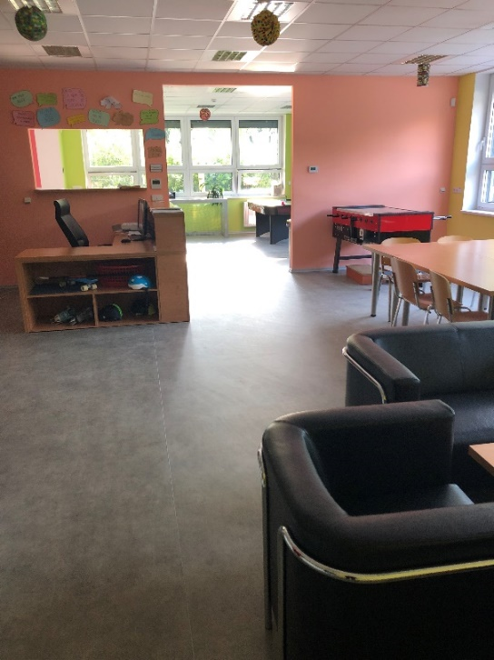
Armády spásy

